ЦЕНТР ПО САПРОПЕЛЮ

Астрахань. ул. Ульянова, 67. тел. +7(8512)732220. 89086132220. факс +7(8512)592838. E-mail: danil@astranet.ru www.saprex.ru

КОММЕРЧЕСКОЕ ПРЕДЛОЖЕНИЕ

ОБОРУДОВАНИЕ ТАБЛЕТИРОВАНИЯ ПРОДУКЦИИ ИЗ ДОННЫХ ИЛОВ И САПРОПЕЛЯ

Одним из самых доходных бизнесов производства органо-минеральных удобрений из сапропелей и донных илов является выпуск таблетированной продукции для комнатых и балконных цветов, рассады, декоративных, тепличных и парниковых насаждений. Доходность от продажи такой продукции превышает 250-300%. Оборудование не сложное в эксплуатации, практически ручного управления, занимает малые помещения и легко изготавливается в подсобных мастерских предприятий.

Упрощенная схема производства табеток из сапропеля сводится к добыче сырья естественной влажности на месторождении, доводке его влажности до требуемой, перемешиванию массы с добавкой ЖКУ и преобразованием ее в однородную, выкладке на стол, раскатыванию массы определенной толщины и вырубке из нее таблеток специальным трафаретом.
Полученные таким образом таблетки удобрений из сапропеля высушиваются естественным или принудительным способом, расфасовываются в коробочки ПХВ с закреплением их на бумажной основе.
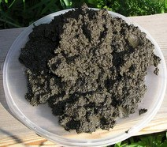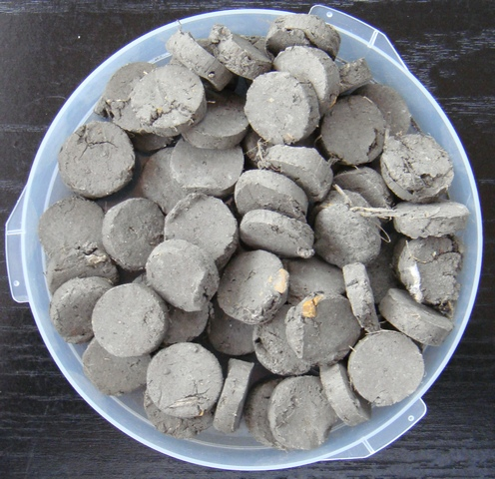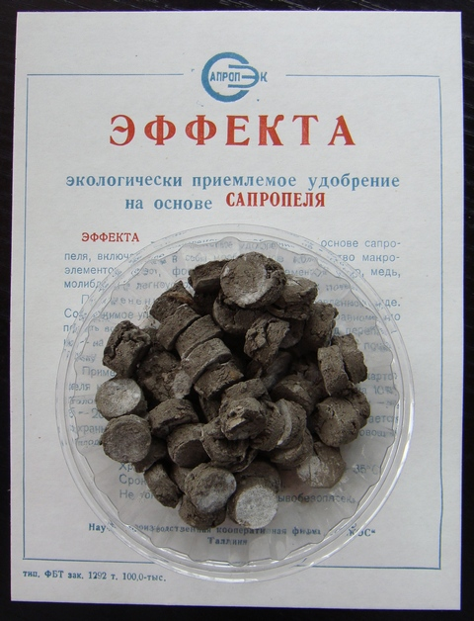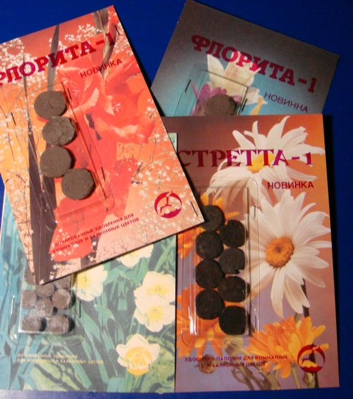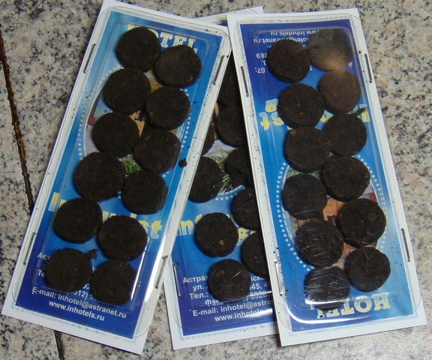
Исходные данные технологии:
  - влажность сырья: 55-47,32%
  - дисперсность – тщательно перемешанная однородная масса,
  - сетка трафарета для таблетирования с диаметром ячейки 25 мм
  - сопутствующий материал для предотвращения прилипания к поверхности
  - добавки ЖКУ согласно Технологического регламента
  - установочная площадь в цеху, условно – 7 х 15 м.
  - установочная энергетическая мощность цеха, не более – 12 кВт. Напряжение тока 220/360 В
  - производительность в смену – 1800 упаковок по таблеточной микроупаковке

СПЕЦИФИКАЦИЯ ОБОРУДОВАНИЯ
Назначение оборудования и материалов | Название узла, машины и ее марка | Производительность | Мощность эл.-двигат. квт | Масса машины, в т | Завод изготовитель | Стоимость, руб
Послойная зачистка донного ила месторождения | Бульдозер болотоход ShanTui SD16L  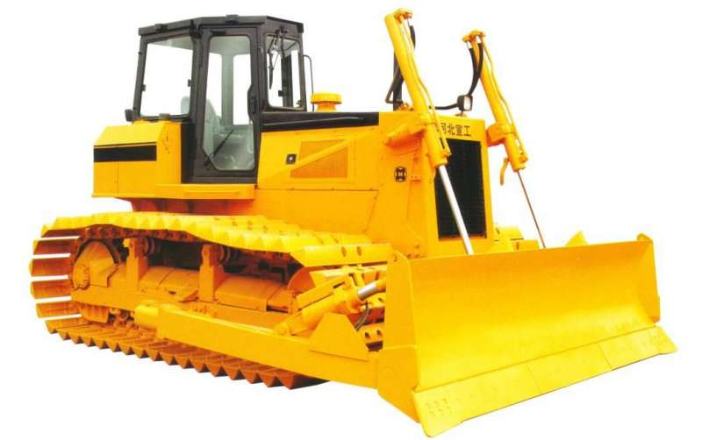 | 1600 м3/см | 160 |  | Амурская торговая компания  Телефон: +7 (924) 841-11-01 | 2772000
Аэрация, просеивание, погрузка донных илов, доставка готового сырья на переработку | Погрузчик ковшовый фронтальный-28А  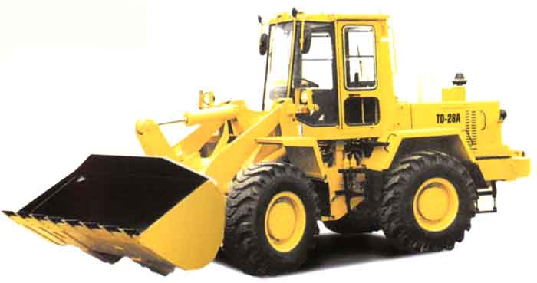  Ковш-смеситель тяжелого типа (серия BM) M3 (Италия)  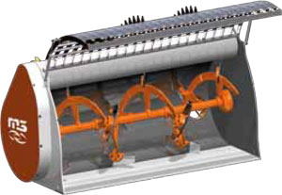 | 1600 м3/см |  |  | Екатеринбург, Торговый дом Евразия. +7-912-61-999-66. Амдор  Москва  Центр по сапропелю | 1880000  806250
Доставка ила в базисный склад | Автосамосвал МАЗ  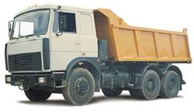 | 20 т |  |  | МАЗ Минск | 1200000
Раскатка сырья для приготовления таблеток  Формование таблеток  Сушка таблеток  Упаковка таблеток в микроупаковку | Приемный бункер сырья  Тельфер  Стол раскаточный  Трафарет  Рамка сетчатая – 10 шт.  Стол укладки таблеток на сетчатые рамки  Емкость с присадками и добавками  Сушильный шкаф и Электрокалорифер  Ящик для коробочек ПХВ  Ящик для бумажной основы  Стол упаковочный  Ящик складирования готовой продукции  Стиплер  Скобы крепления коробочек ПХВ к бумажной основе |  | 12 |  | Центр по сапропелю  Астрахань. Ульянова, 67.  Тел. (8512)732220  danil@astranet.ru | 800000
ИТОГО |  |  |  |  |  | 7458250
Общий вид цеха по производству таблетированной продукции из сапропеля представлен ниже:
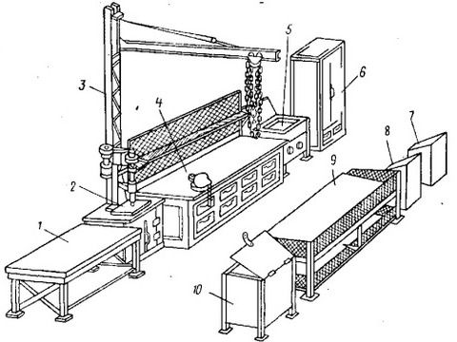
1 – раскаточный стол, 2 – шаблон для вырубки таблеток, 3 – тельфер для подачи поготовленного сырья в баках, 4 – стол укладки таблеток сапропеля на сетчатые рамки для сушки, 5 – емкость с добавками и присадками, 6 – шкаф для сушки таблеток на сетчатых рамках, 7 – ящик с упаковочными коробочками ПХВ, 8 – ящик с бумажной основой для упаковки, 9 – стол упаковочный, 10 – ящик складирования готовой продукции

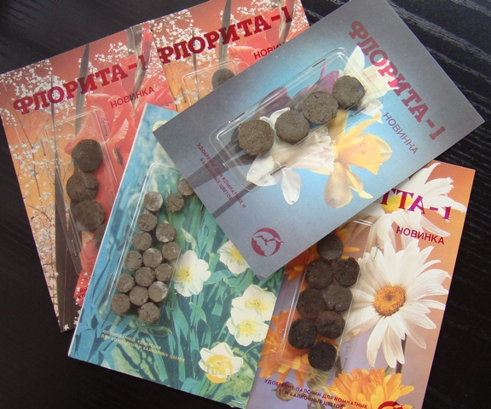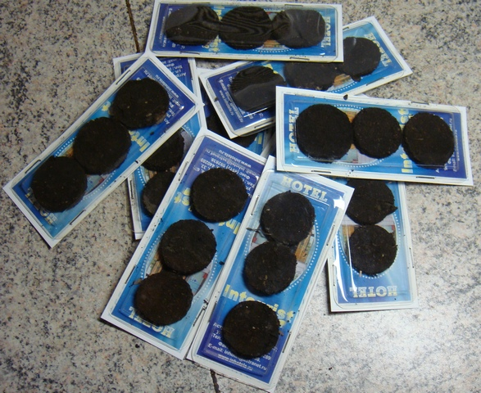

Стоимость проекта производства таблетированной продукции из сапропеля: 140 тыс. руб.
Сроки выполнения проектных работ: 1,5 мес.
Стоимость оборудования производственного участка: 7458250 руб.
Стоимость оборудования цеха таблетирования: 800 тыс. руб.
Сроки изготовления и поставки оборудования цеха таблетирования: 2 мес.
Стоимость типового проектного решения на СD: 1000 руб. + доставка

Консультант, руководитель проекта:
к.т.н. горный инженер, геотехнолог, гидрогеолог
Николай Бычек
тел. +7 8512 732220

